Врз основа на член 50 став 1 точка 15 и 16 од Законот за локалната самоуправа (“Сл.весник на Р.М.” бр.5/2002), член 62 став 1 точка 15 и 16 од Статутот на Општина Крушево („Сл. гласник на Општина Крушево“ број 1/2007, 16/2014, 7/2019 и 7/2020), точка 4 од Програмата за поставување на урбана опрема на подрачјето на Општина Крушево за 2020 година, број 08-490/6 од 11.05.2020 година и член 1 од Програмата за измена и дополнување на програмата за поставување на урбана опрема на подрачјето на Општина Крушево за 2020 година бр. 08-583/8 од 03.06.2020 година, Градоначалникот на Општина Крушево објавува:

ЈАВЕН ОГЛАС бр. 03-513/1 од 04.05.2021 год
За издавање во закуп на урбана опрема - 1 (еден) киоск и тоа киоск бр.4 поставен на КП бр.4111/1 КО Крушево, м.в. Гумење со јавно наддавање

ПРЕДМЕТ НА ЈАВНОТО НАДДАВАЊЕ

Предмет на Јавното наддавање е 1 (еден) киоск и тоа киоск бр.4 поставен на КП бр.4111/1 КО Крушево, м.в. Гумење, во рамките на под-проектот Кругот на адреналинот – развој на авантуристичкиот туризам во Крушево и истите се сопственост на Општина Крушево.
Секој киоск е со корисна површина од 10,14 м2, односно 2,64 м х 3,84 м.
Киосците поставени на м.в Гумење претставуваат урбана опрема наменета за продажба на сувенири.
Во киосците покрај сувенири може да се продаваат весници, цвеќиња, вода и безалкохолни пијалоци, кондиторски производи и слично.

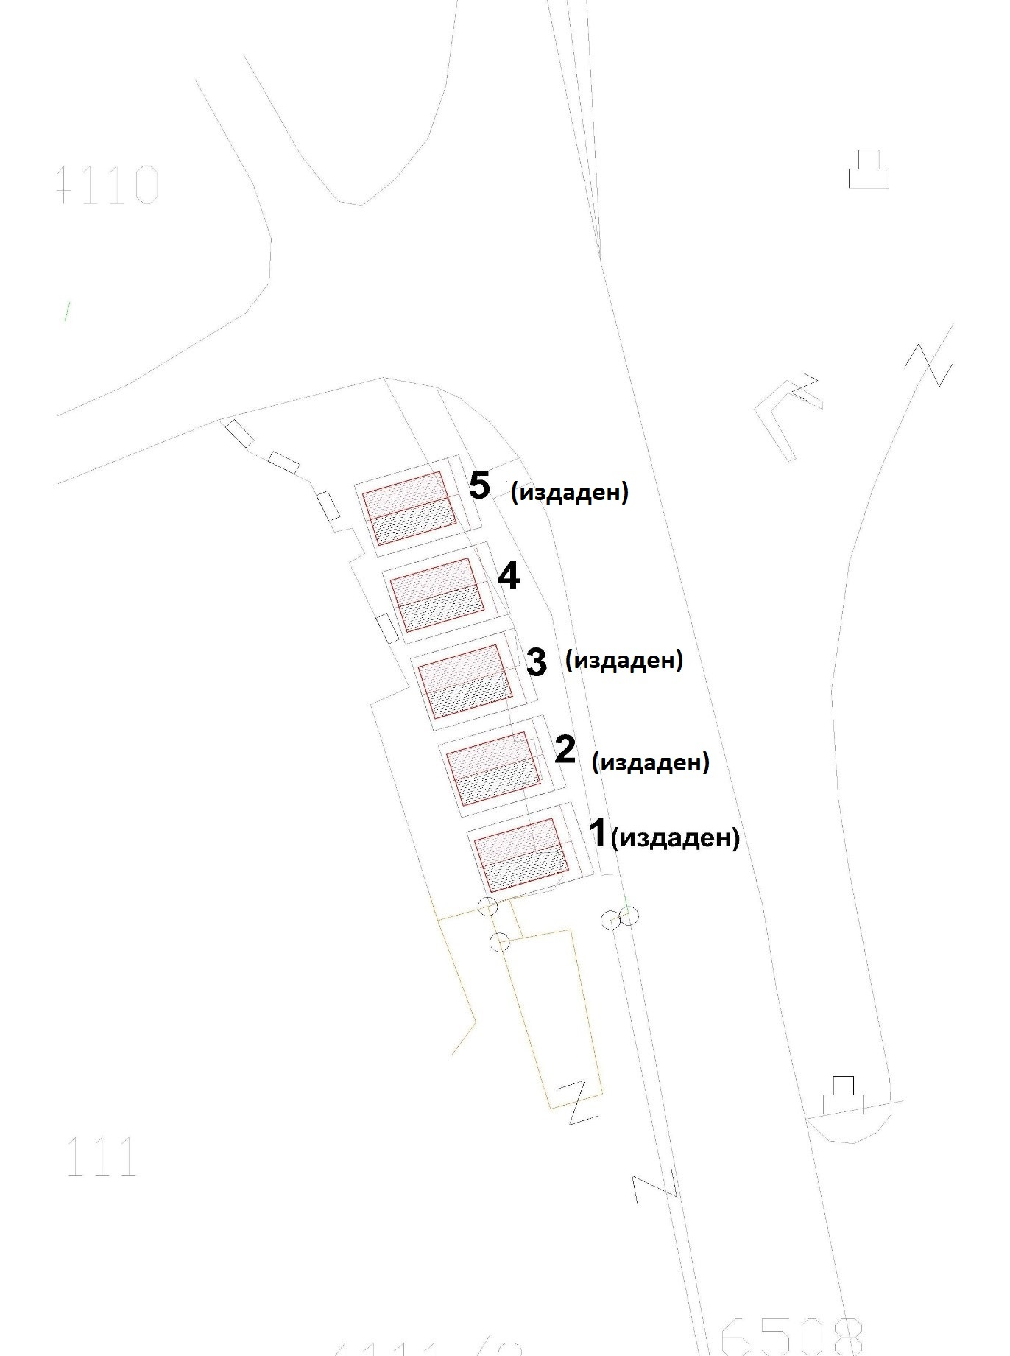

Приказ и нумерирање на киосци на м.в. Гумење, КП бр.4111/1

ВРЕМЕТРАЕЊЕ НА ЗАКУПОТ
Едниот киоск се издава во закуп за времетраење од:
- 1 (една) година со можност за продолжување на закупот за уште 1 (една) година од денот на потпишувањето на договорот за закуп со најповолниот понудувач.

ПРАВО НА УЧЕСТВО

Право на учесто на јавното наддавање имаа сите заинтересирани физички и правни лица кои ги исполнуваат условите во објавата.

Подносителите на пријавите за учество на јавното наддавање треба да достават:

Понуда на унифициран образец кој може да се подигне во просториите на општина Крушево или да се спушти од веб страната на општината www.krusevo.gov.mk

Со понудата треба да се достави:
- Потврда за регистрирана дејност (издадена од Централен регистар на РМ или соодветен документ-доказ дека припаѓа на соодветно здружение (не постар од 6 месеци) за правни лица,
- Лична карта или патна исправа за физички лица,
- Изјава за прифаќање на условите наведени во објавата, дадена во рамките на унифицираниот образец на понуда ,
- Потврда дека нема заостанати обврски кон општина Крушево, освен ако му е одобрено одложено плаќање кое редовно го подмирува, (се издава од општина Крушево – одделение за администрирање на приходи),
- Уплатница на име депозит за учество на износ од 2.000,оо (две илјади) денари по киоск,
Уплатата се врши на следната сметка:
Банка: Народна банка на Република Македонија
Број на сметка: 100000000063095
Уплатна сметка: 84014006553
Приходно конто: 723914
Програма 00

Понудувачот може да даде комплетна понуда за еден, повеќе или сите киосци.
Пријавите кои нема да бидат комплетни нема да учествуваат во јавното наддавање.
Депозитот на учесниците кои нема да бидат избрани ќе се врати по завршувањето на јавното наддавање.
Депозитот на најповолниот понудувач со кој што ќе се склучи договор ќе биде пресметан во месечниот закуп.
Доколку понудувачот се откаже од склучување на договор, депозитот нема да му биде вратен.

Начин на доставување на понудите

Понудата треба да се достави во затворен коверт со назнака: „НЕ ОТВОРАЈ, ЗА ЈАВНО НАДДАВАЊЕ“, Општина Крушево, Комисија за спроведување на јавно наддавање за издавање во закуп на урбана опрема поставена на м.в Гумење Крушево.
Понудата се доставува по пошта или лично во Архивата на општина Крушево најкасно до 10.05.2021 година до 14 ч. Задоцнетите понуди нема да бидат предмет на евалуација.

Начин на отварање на понудите

Отворањето на доставените понуди ќе се врши јавно.
За денот и часот на јавното наддавање учесниците ќе бидат известени на нивна контакт адресата и веб страната на општина Крушево.

ПОЧЕТНА ЦЕНА

Почетната цена на месечната закупнина за еден киоск претставува 0,3 % од вредноста на киоскот и изнесува 1 530 денари.

РОК НА ПОДНЕСУВАЊЕ НА ПРИЈАВИТЕ

Пријавите за учество на јавното наддавање се доставуваат во рок од 5 (пет) работни дена од денот на објавување на огласот на веб страната на општината и на огласна табла или најдоцна до 10.05.2021 година до 14:00 часот.

ПОСТАПКА

Постапката на јавно наддавање ќе ја спроведува комисија формирана од страна на Градоначалникот на општина Крушево.
Јавното наддавање ќе се одржи и доколку по објавата се пријавил и само еден понудувач кој ги исполнува условите наведени во огласот и ја наддаде почетната цена.
Цената на минималниот чекор на јавното наддавање изнесува 100 денари.
За секој киоск поединечно ќе се спроведе постапка на јавно наддавање.
За најповолен понудувач ќе се смета учесникот на јавното наддавање кој што понудил последна цена на месечна закупнина која што претставува највисока цена постигната на јавното наддавање.
Со најповолниот понудувач ќе се склучи договор.
Учесниците на јавното наддавање имаат право на приговор само по однос на постапката на јавно наддавање во рок од 3 (три) работни дена од одржувањето на јавното наддавање до комисијата која одлучува по приговорот со решение во рок од 5 (пет) работни дена од денот на приемот на приговорот.
Против решението на комисија може да се изјави жалба до Државната комисија за одлучување во управна постапка и постaпка од работен однос во втор степен.

СКЛУЧУВАЊЕ НА ДОГОВОР

Договор ќе се склучи со најповолниот понудувачот кој понудил највисока конечна цена на јавното наддавање.
Договорен орган е Општина Крушево, со седиште на адреса: Никола Ѓурковиќ 16a, телефон / факс 048/477-061;, електронска пошта opstinakrusevo@krusevo.gov.mk, интернет адреса: www.krusevo.gov.mk.
Лице за контакт кај договорниот орган е Татјана Хасану, телефон 048/477-061, електронска пошта tatjana_has@yahoo.com.

Општина Крушево
Градоначалник,
м-р Томе Христоски

